Q37系列吊钩式抛丸清理机
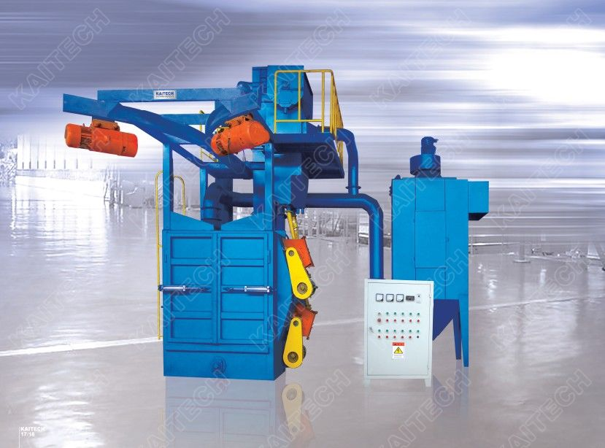
该系列机型适合清理型钢、钢结构、铜板、建筑机械等大型焊接结构件，除掉其表面上的锈层、焊渣与氧化皮，消除内部的残余应力，使其获得均匀一致的金属光泽，以便提高钢材的涂饰质量与防腐效果。
项目 | 单位 | Q376 | Q378 | Q3710 | Q3720 | Q3730 | Q3750 | Q3780
清理工件直径 | mm | Ø600 | Ø800 | Ø800 | Ø1400 | Ø1600 | Ø1800 | Ø2000
清理工件高度 | mm | 1100 | 1500 | 1850 | 2300 | 2200 | 2500 | 3000
单钩吊重 | kg | 600 | 1000 | 1000 | 2000 | 3000 | 5000 | 8000
抛丸量 | kg/min | 120*2 | 160*2 | 250*2 | 250*3 | 250*3 | 250*4 | 250*4
清理一钩所用时间 | min | 16 | 14 | 14 | 14 | 14
提升机提升量 | t/h | 15 | 20 | 30 | 45 | 45 | 60 | 60
分离器分离量 | t/h | 15 | 20 | 30 | 45 | 45 | 60 | 60
通风量 | m3/h | 2800 | 8300 | 9000 | 15000 | 15000 | 18000 | 18000
功率(不含除尘) | kw | 22 | 30 | 36.55 | 61.27 | 64.4 | 78.4 | 81.5

